РЕСПУБЛИКА БЕЛАРУСЬ

ПАСПОРТ
5515
воинского захоронения
(захоронения жертв войн)
(учетный номер)

1. Место и дата захоронения
Брестская обл., Дрогичинский р-н, Дрогичинский сельсовет, д.Семоновщина
(область, район, город, сельсовет, населенный пункт, число, месяц, год)

2. Вид захоронения
братская могила

3. Охранная зона (границы захоронения)
2,32 м х 2,32 м

4. Краткое описание захоронения и его состояние
металлический крест установлен в 2004г.

5. Количество захороненных:

Всего | В том числе по категориям |  |  |  |  |  |  |  | Из них |  | Приме-чание
Всего | Военнослужащих |  | Участников  сопротивления |  | военнопленных |  | Жертв войн |  |  |  | Приме-чание
Всего | известных | неизвестных | извест  ных | неизвест  ных | известных | неизвест  ных | извест  ных | неизвест  ных | извест  ных | неизвест  ных | Приме-чание
6 | -- | -- | -- | -- | -- | -- | 3 | 3 | 3 | 3 | --

6.Персональные сведение о захороненных

№ п./п. | Воинское  звание | Фамилия | Собственное имя | Отчество (если такое имеется) | Дата рождения | Дата гибели или смерти | Место первичного захоронения | Место службы | Место рождения и призыва
1. | Мирные жители | Петровский | Ефим | Ефимович | - | 1942
2. | Мирные жители | Петровский | Константин | Ефимович | -- | 1942
3. | Мирные жители | Петровский | Иван | Ефимович |  | 1942

7. Кто осуществляет уход за захоронением филиал КУП «Брестоблдорстрой» Дрогичинское ДРСУ-177»

8. Фотоснимок захоронения 9. Карта расположения
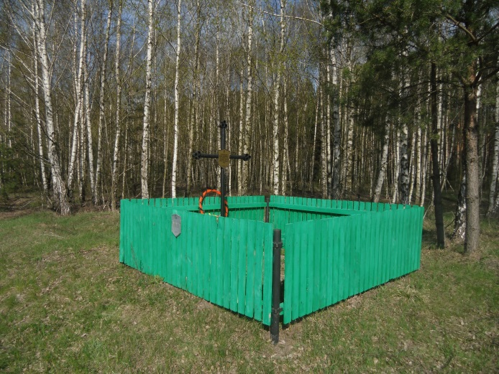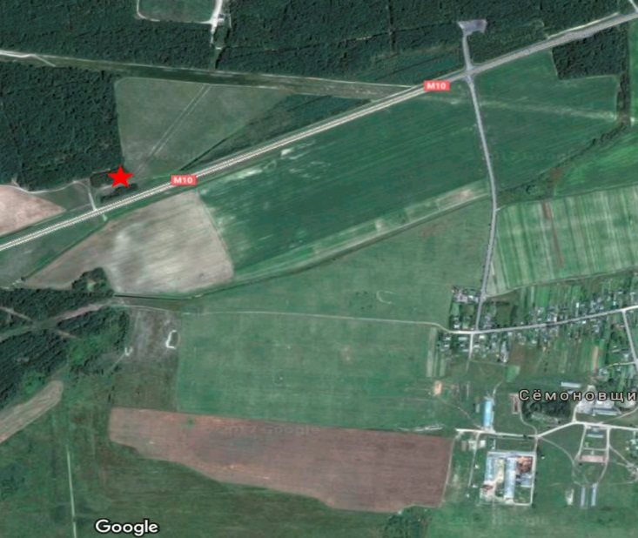
10. Дополнительная информация

11.Подписи уполномоченных представителей:

местного исполнительного Председатель
и распорядительного органа Дрогичинского районного
базового территориального исполнительного комитета
уровня Ю.В. Дядюк
М.П.
18 мая 2017 г.

Военного комиссариата Военный комиссар
Дрогичинского района
М.П. подполковник О.П.Андрощук

18 мая 2017 г.

